____ ________________ 20___ р.
^{[ дата ]}
Тема: Визначений інтеграл. Його геометричний зміст
Мета:
- Навчальна: засвоїти означення площі криволінійної трапеції, навчитися знаходити площу криволінійної трапеції; розглянути означення визначеного інтеграла та навчитися знаходити визначений інтеграл; засвоїти формулу Ньютона-Лейбніца та розглянути геометричний зміст визначеного інтеграла;
- Розвиваюча: розвивати вміння знаходити площу криволінійної трапеції та визначений інтеграл;
- Виховна: виховувати інтерес до вивчення точних наук; виховувати звичку охайно оформлювати конспект;
Компетенції:
- математичні(застосовувати нові означення до розв’язування задач)
- комунікативні (спроможність грамотно висловити свою думку)
- інформаційні (спроможність опрацьовувати нові пізнавальні дані)
- загально навчальні (спроможність організовувати власну діяльність під час виконання завдань)
Тип уроку: засвоєння нових знань;
Обладнання: опорний конспект, навчальна презентація, мультимедійне обладнання;

Хід уроку
- Організаційний етап
- Привітання
- Перевірка присутніх на уроці
- Перевірка виконання д/з
- Налаштування на роботу

- Актуалізація опорних знань
- Що ми називаємо диференціюванням функції?
- Що ми називаємо інтегруванням функції?
- Сформулюйте означення первісної функції
- Сформулюйте основну властивість первісної
- Що ми називаємо невизначеним інтегралом?

- Пригадаємо таблицю первісних
Функція $f\left(x\right)$ | Первісна $F\left(x\right)$
$$a$$ | $$ax+C$$ | $$a\text{ – стала}$$
$$x^{p}$$ | $$\frac{x^{p+1}}{p+1}+C$$ | $$p≠-1$$
$$ax+b$$ | $$\frac{ax^{2}}{2}+bx+C$$
$$\sqrt{x}$$ | $$\frac{2}{3}x\sqrt{x}+C$$
$$\sin{x}$$ | $$-\cos{x}+C$$
$$\frac{1}{\sin^{2}x}$$ | $$-ctg x+C$$ | $$x≠πn, n∈Z$$
$$\cos{x}$$ | $$\sin{x}+C$$
$$\frac{1}{\cos^{2}x}$$ | $$tg x+C$$ | $$x≠\frac{π}{2}+πn, n∈Z$$

- Вивчення нового матеріалу
- Криволінійна трапеція
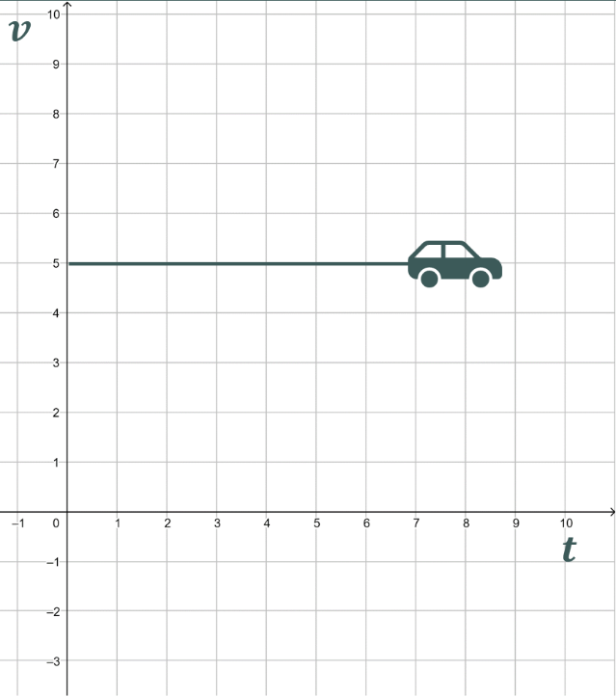

- Як знайти шлях, що подолає автомобіль?
$$\left(S=v_{0}t\right)$$

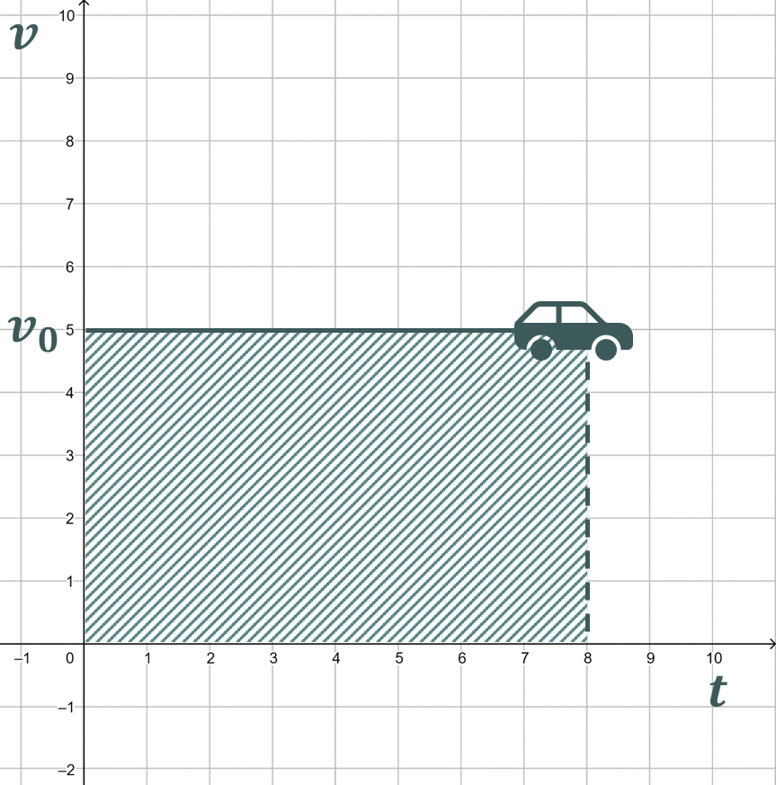

- Чи буде цей шлях дорівнювати площі $S$ прямокутника?
(Так)

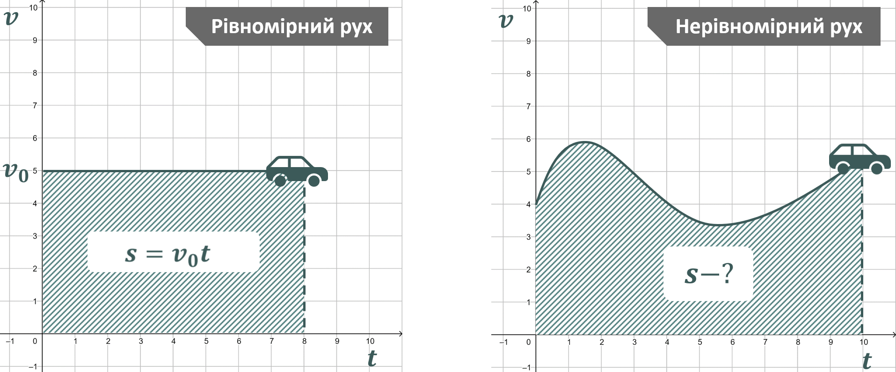
- Проблемне питання:
Чи можемо знайти площу такої фігури?

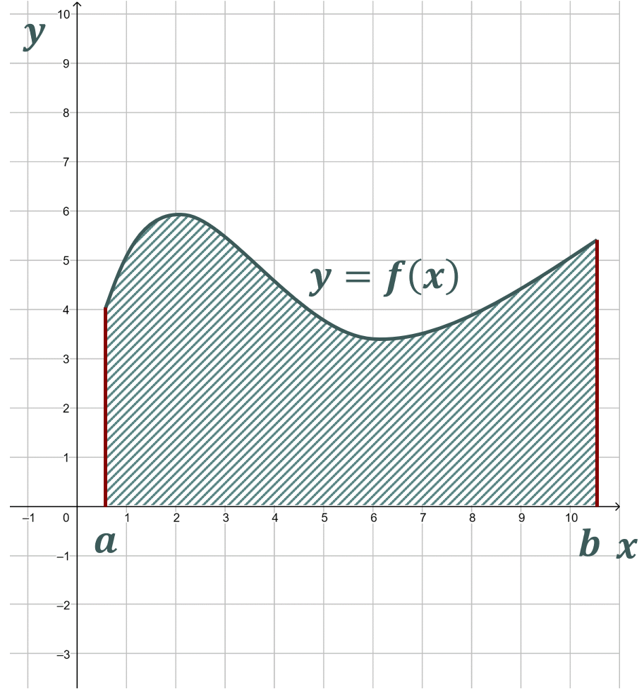
Означення
Якщо функція $y=f\left(x\right)$ неперервна на проміжку $\left[a;b\right]$ і $y=f\left(x\right)≥0$, то фігура, обмежена графіком функції $f$ і прямими $y=0, x=a і x=b$, називається криволінійною трапецією.

*Відрізок $\left[a;b\right]$ – це основа криволінійної трапеції.

Приклади криволінійних трапецій:
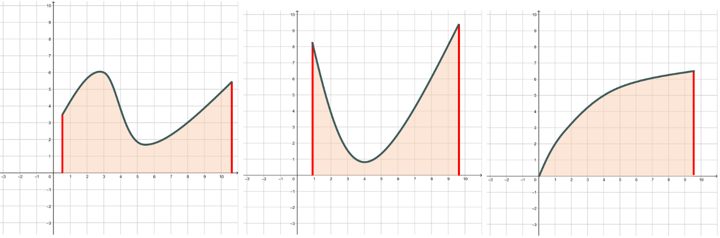
- Площа криволінійної трапеції
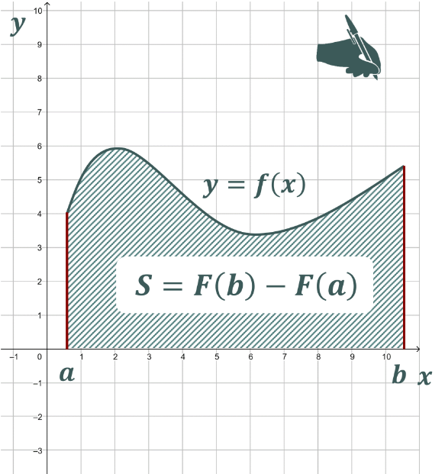
Теорема
Площу $S$ криволінійної трапеції, обмеженої графіком функції $y=f\left(x\right)$ і прямими $y=0, x=a$ і $x=b \left(a<b\right),$ можна обчислити за формулою
$S=F\left(b\right)-F\left(a\right)$, де $F$ будь-яка первісна функції $f$ на проміжку $\left[a;b\right]$

Наприклад:
Знайдіть площу криволінійної трапеції, обмеженої відрізками
$a=1, b=3$, віссю $Ox$ і графіком функці $f\left(x\right)=6x-x^{2}$.

Розв’язок:
- Назвіть одну з первісних ф-ї $f\left(x\right)=6x-x^{2}$ на проміжку $\left[1;3\right]$
$$F\left(x\right)=\frac{6x^{2}}{2}-\frac{x^{3}}{3}$$
$$\left.\begin{aligned}F\left(x\right)=3x^{2}-\frac{x^{3}}{3} \\ S=F\left(b\right)-F\left(a\right)\end{aligned}\right|⇒S=F\left(3\right)-F\left(1\right)$$

$$S=F\left(3\right)-F\left(1\right)=\left(3∙3^{2}-\frac{3^{3}}{3}\right)-\left(3∙1^{2}-\frac{1^{3}}{3}\right)=18-\frac{8}{3}=\frac{46}{3}=15\frac{1}{3}$$

- Формула Ньютона-Лейбніца

Означення
Нехай $F$ – первісна функції $f$ на проміжку $I$, числа $a і b \left(a<b\right)$, належать проміжку $I$. Різницю $F\left(b\right)-F\left(a\right)$ називають визначеним інтегралом функції $f$ на проміжку $\left[a;b\right]$
$$\int_{a}^{b}{f\left(x\right)dx}=F\left(b\right)-F\left(a\right)$$
$$\text{Позначення}\int_{a}^{b}{f\left(x\right)dx} \text{читається як інтеграл від} a \text{до} b \text{еф від ікс де ікс}.$$
Числа $a і b$ – це межі інтегрування: $a$ – нижня межа, $b$ – верхня межа.

*Отримана рівність називається формулою Ньютона-Лейбніца

- Геометричний зміст визначеного інтеграла
Використовуючи теорему про площу криволінійної трапеції та формулу Ньютона-Лейбніца можна зробити висновок, що площа криволінійної трапеції, обмеженої графіком неперервної і невід’ємної на відрізку $\left[a;b\right]$ функції $y=f\left(x\right)$, відрізком $\left[a;b\right]$ осі $Ox$ і прямими $x=a$ і $x=b$, можна обчислювати за формулою
$$S=\int_{a}^{b}{f\left(x\right)dx}$$

- Сформулюйте теорему про площу криволінійної трапеції
$$S=F\left(b\right)-F\left(a\right)$$

- Сформулюйте формулу Ньютона-Лейбніца
$$\int_{a}^{b}{f\left(x\right)dx}=F\left(b\right)-F\left(a\right)$$

- Який можемо зробити висновок?
$$\left.\begin{aligned}S=F\left(b\right)-F\left(a\right) \\ \int_{a}^{b}{f\left(x\right)dx}=F\left(b\right)-F\left(a\right)\end{aligned}\right| ⇒ S=\int_{a}^{b}{f\left(x\right)dx}$$

Ця формула виражає геометричний зміст визначеного інтеграла.

- Обчислення визначеного інтеграла

- Знайти будь-яку первісну $F$ функції $f$ на проміжку $\left[a;b\right]$;
- Обчислити значення первісної $F$ у точках $x=b і x=a$;
- Знайти різницю $F\left(b\right)-F\left(a\right)$;
Виконуючи обчислення визначених інтегралів зручно використовувати такий запис:
$$\int_{a}^{b}{f\left(x\right)dx}={\left.F\left(x\right)\right|}_{a}^{b}=F\left(b\right)-F\left(a\right)$$

Наприклад:
Знайдіть площу криволінійної трапеції, обмеженої відрізками
$a=-\frac{2π}{3}, b=\frac{π}{2}$, віссю $Ox$ і графіком функції $f\left(x\right)=\cos{\frac{x}{2}}$

Розв’язок:
$$S=\int_{-\frac{2π}{3}}^{\frac{π}{2}}{\cos{\frac{x}{2}}dx}={\left.2\sin{\frac{x}{2}}\right|}_{-\frac{2π}{3}}^{\frac{π}{2}}=2\left(\sin{\frac{π}{4}}-\sin\left(-\frac{π}{3}\right)\right)=2\left(\frac{\sqrt{2}}{2}+\frac{\sqrt{3}}{2}\right)=\sqrt{2}+\sqrt{3}$$

- Закріплення нових знань та вмінь учнів
№1
Знайдіть площу криволінійної трапеції, зображеної на рисунку:
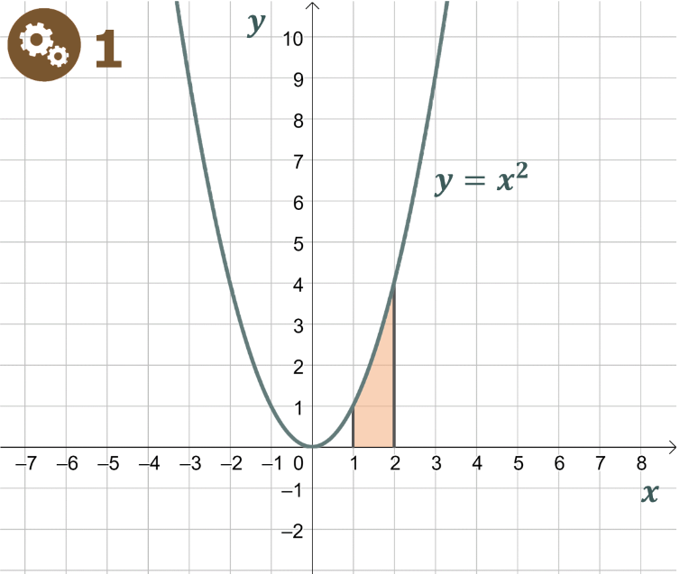

Маємо криволінійну трапецію, яка обмежена графіком функції
$y=x^{2}$ і прямими $a=1 і b=2$.

Знайдемо первісну:
$$F\left(x\right)=\frac{x^{3}}{3}$$

За теоремою про площу криволінійної трапеції знайдемо площу:

$$S=F\left(2\right)-F\left(1\right)=\frac{2^{3}}{3}-\frac{1^{3}}{3}=\frac{8}{3}-\frac{1}{3}=\frac{7}{3} \left(\text{кв.од}\right)$$

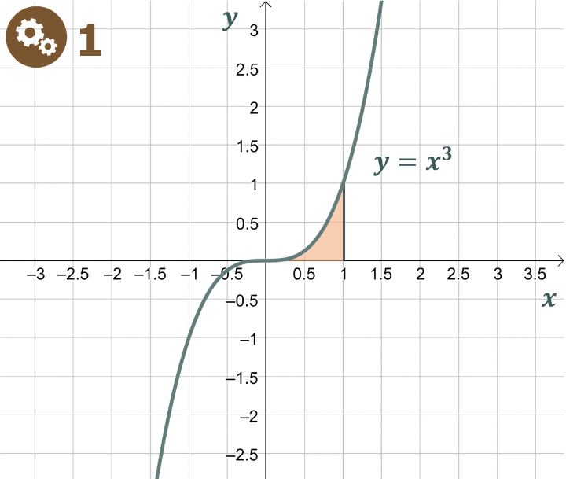

Маємо криволінійну трапецію, яка обмежена графіком функції
$y=x^{3}$ і прямими $a=0 і b=1$.

Знайдемо первісну:
$$F\left(x\right)=\frac{x^{4}}{4}$$

За теоремою про площу криволінійної трапеції знайдемо площу:

$$S=F\left(1\right)-F\left(0\right)=\frac{1^{4}}{4}-\frac{0^{4}}{4}=\frac{1}{4}-0=\frac{1}{4} \left(\text{кв.од}\right)$$

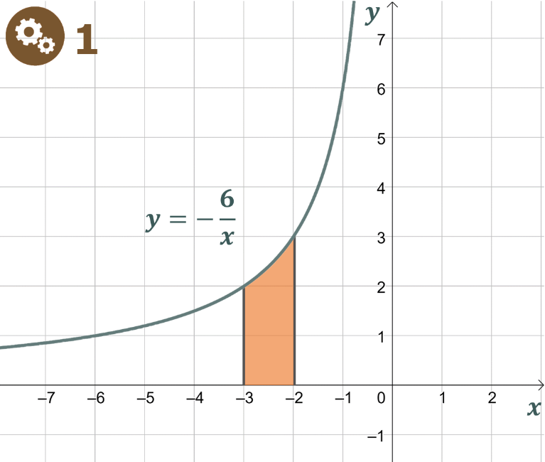

Маємо криволінійну трапецію, яка обмежена графіком функції
$y=-\frac{6}{x}$ і прямими $a=-3$ і
$b=-2$.

Знайдемо первісну:
$$F\left(x\right)=-6\ln\left|x\right|$$

За теоремою про площу криволінійної трапеції знайдемо площу:

$$S=F\left(-2\right)-F\left(-3\right)=-6\ln\left|-2\right|-\left(-6\ln\left|-3\right|\right)=-6\ln{2}+6\ln{3} \left(\text{кв.од}\right)$$

№2
Обчисліть визначений інтеграл:
$$1) \int_{5}^{7}{xdx}$$ | $$3) \int_{-2}^{3}{3^{x}dx}$$
$$2) \int_{\frac{π}{4}}^{\frac{π}{3}}{\frac{dx}{\cos^{2}x}}$$

Розв’язок:
$$1) \int_{5}^{7}{xdx}=\frac{x^{2}}{2}\left|{7 \atop 5}\right.=\frac{7^{2}}{2}-\frac{5^{2}}{2}=\frac{49}{2}-\frac{25}{2}=\frac{24}{2}=12$$
$$2) \int_{\frac{π}{4}}^{\frac{π}{3}}{\frac{dx}{\cos^{2}x}}=tg x\left|{\frac{π}{3} \atop \frac{π}{4}}\right.=tg \frac{π}{3}-tg \frac{π}{4}=\sqrt{3}-1$$
$$3) \int_{-2}^{3}{3^{x}dx}=\frac{3^{x}}{\ln{3}}\left|{3 \atop -2}\right.=\frac{3^{3}}{\ln{3}}-\frac{3^{-2}}{\ln{3}}=\frac{27-\frac{1}{9}}{\ln{3}}=\frac{26\frac{8}{9}}{\ln{3}}=\frac{242}{9\ln{3}}$$

№3
Знайдіть площу криволінійної трапеції, обмеженої:
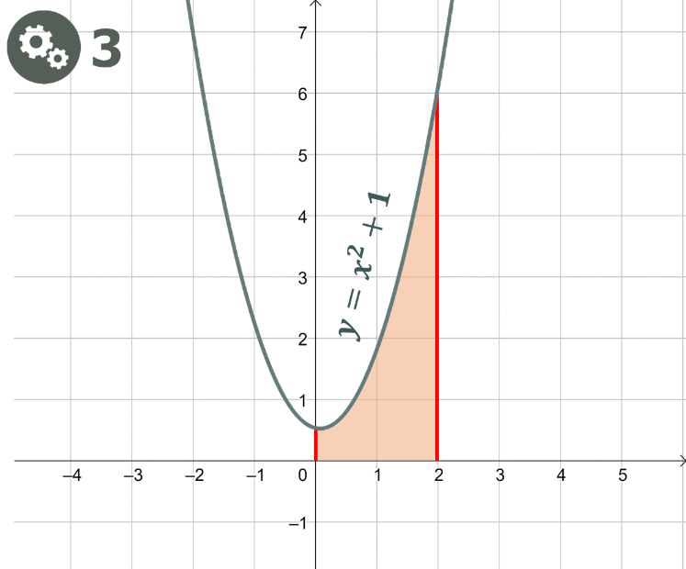

- Параболою $y=x^{2}+1$ і прямими $y=0, x=0, x=2$

$$S=\int_{0}^{2}{\left(x^{2}+1\right)dx}=\left(\frac{x^{3}}{3}+x\right)\left|{2 \atop 0}\right.=\frac{2^{3}}{3}+2-\frac{0^{3}}{3}+0=\frac{8}{3}+2=\frac{14}{3}=4\frac{2}{3}$$

Відповідь: $S=4\frac{2}{3} \left(\text{кв.од.}\right)$
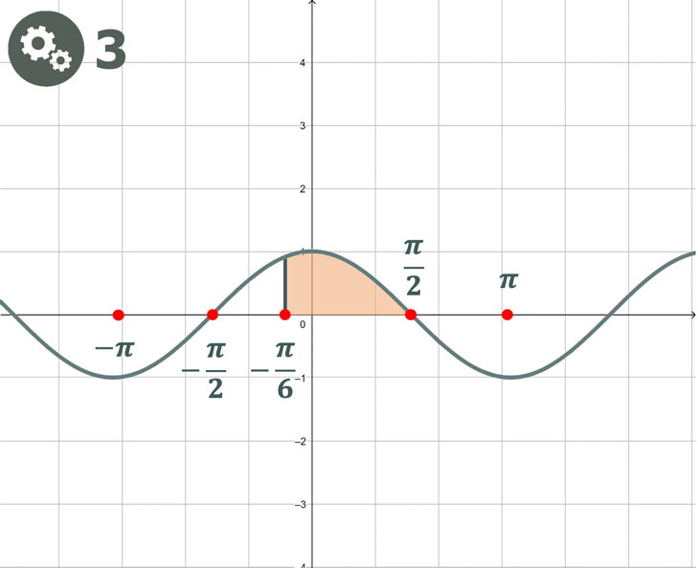

- Косинусоїдою $y=\cos{x}$ і прямими
$$y=0, x=-\frac{π}{6}, x=\frac{π}{2}$$

$$S=\int_{-\frac{π}{6}}^{\frac{π}{2}}{\cos{x}dx}=\sin{x}\left|{\frac{π}{2} \atop -\frac{π}{6}}\right.=\sin{\frac{π}{2}}-\sin\left(-\frac{π}{6}\right)=1+\frac{1}{2}=1,5$$
Відповідь: $S=1,5 \left(\text{кв.од.}\right)$
№4
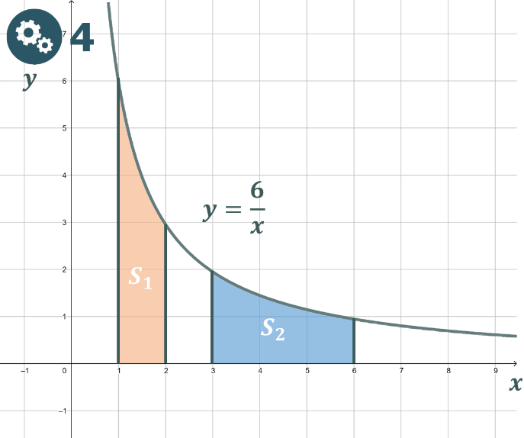

Доведіть, що криволінійні трапеції, зафарбовані на рисунку рівновеликі.

Доведення:
$$S_{1}=\int_{1}^{2}{\frac{6}{x}dx}=6\ln{x}\left|{2 \atop 1}\right.=6\ln{2}-6\ln{1}=6\ln{2}$$
$$S_{2}=\int_{3}^{6}{\frac{6}{x}dx}=6\ln{x}\left|{6 \atop 3}\right.=6\ln{6}-6\ln{3}=6\left(\ln{6}-\ln{3}\right)=6∙\ln{\frac{6}{3}}=6\ln{2}$$
$$\left.\begin{aligned}S_{1}=6\ln{2} \\ S_{2}=6\ln{2}\end{aligned}\right| ⇒ S_{1}=S_{2}$$
Доведено.

№5
Обчисліть визначений інтеграл:
$$1) \int_{-4}^{-2}{\left(2x+4\right)dx}$$
$$2) \int_{1}^{3}{\left(4x^{3}-4x+3\right)dx}$$

Розв’язок:
$$1) \int_{-4}^{-2}{\left(2x+4\right)dx}=\left(\frac{2x^{2}}{2}+4x\right)\left|{-2 \atop -4}\right.=\left(x^{2}+4x\right)\left|{-2 \atop -4}\right.=\left({\left(-2\right)}^{2}+4∙\left(-2\right)\right)-\left({\left(-4\right)}^{2}+4∙\left(-4\right)\right)=4-8-16+16=-4$$
$$2) \int_{1}^{3}{\left(4x^{3}-4x+3\right)dx}=\left(\frac{4x^{4}}{4}-\frac{4x^{2}}{2}+3x\right)\left|{3 \atop 1}\right.=\left(x^{4}-2x^{2}+3x\right)\left|{3 \atop 1}\right.=\left(3^{4}-2∙3^{2}+3∙3\right)-\left(1^{4}-2∙1^{2}+3∙1\right)=81-18+9-1+2-3=70$$

№6
Знайдіть площу фігури, обмеженої лініями:
- $y=x^{2};y=4$
- $y=x^{2}+2;y=x+4$

Розв’язок:
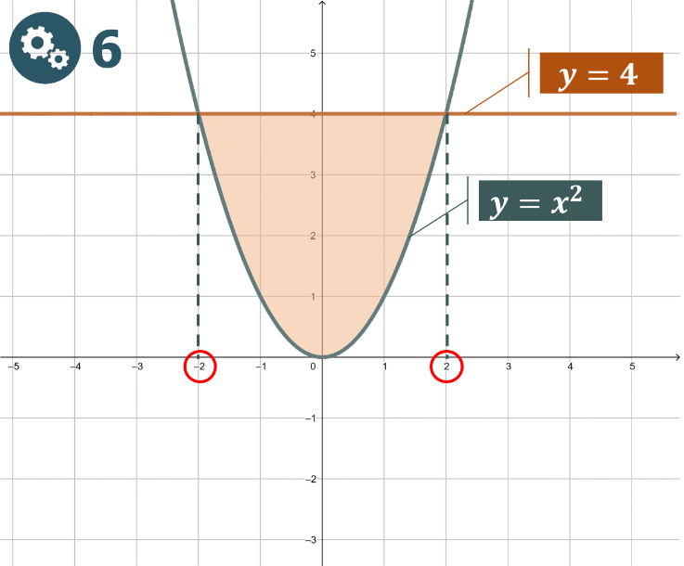

- $y=x^{2};y=4$

- Яких даних нам не вистачає для знаходження площі фігури?
(Потрібно знайти межі інтегрування)

- Межі інтегрування – це абсциси точок перетину графіків даних функцій. Отже, якщо $x^{2}=4, x=±2$

- Які є ідеї для знаходження цієї площі?
(Учні висловлюють свої ідеї)

Розв’язок:
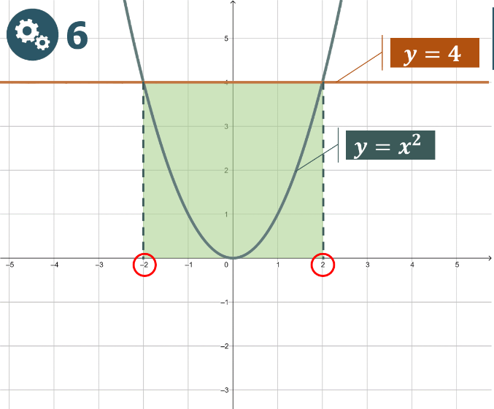

Знайдемо площу квадрата утвореного віссю $Ox$, прямою $y=4$ та $x=-2$, $x=2$

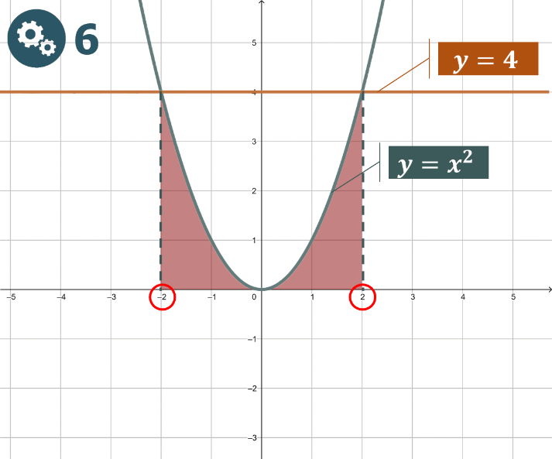

Віднімемо від знайденої площі квадрата площу криволінійної трапеції утвореної графіком $y=x^{2}$, віссю $Ox$ та прямими $x=-2$, $x=2$

$$S=4^{2}-\int_{-2}^{2}{x^{2}dx}=\left(16-\frac{x^{3}}{3}\right)\left|{2 \atop -2}\right.=16-\left(\frac{2^{3}}{3}-\frac{{\left(-2\right)}^{3}}{3}\right)=16-\left(\frac{8}{3}+\frac{8}{3}\right)=16-\frac{16}{3}=16-5\frac{1}{3}=15\frac{3}{3}-5\frac{1}{3}=10\frac{2}{3}$$

Відповідь: $S=10\frac{2}{3} \left(\text{кв.од}\right)$

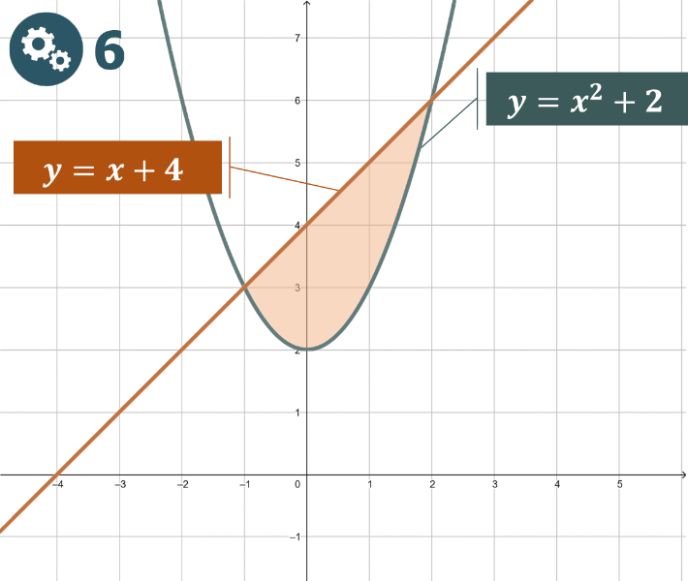

- $y=x^{2}+2;y=x+4$

*Аналогічно до першого прикладу знайдемо межі інтегрування, для цього знайдемо точки перетину графіків $y=x^{2}+2$ і $y=x+4$.

- Як знайти точки перетину двох графіків?
(Процес знаходження точок перетину двох графіків зводиться до рівняння виду $f_{1}\left(x\right)=f_{2}\left(x\right)$)

$$x^{2}+2=x+4$$
$$x^{2}-x-2=0$$
За теоремою Вієта $\left|\begin{aligned}x_{1}=-1 \\ x_{2}=2\end{aligned}\right.$

- Як можемо знайти площу зафарбованої фігури?
(Площа зафарбованої фігури дорівнює різниці площ криволінійної трапеції, утвореної графіком функції $y=x+4$, віссю $Ox$, прямими $x=-1$, $x=2$ та криволінійної трапеції утвореної графіком функції $y=x^{2}+2$, віссю $Ox$ та прямими $x=-1$, $x=2$)
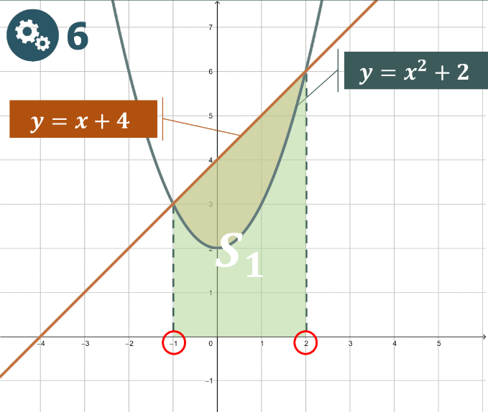

- Як можемо знайти площу $S_{1}$?
$$S_{1}=\int_{-1}^{2}{\left(x+4\right)dx}$$

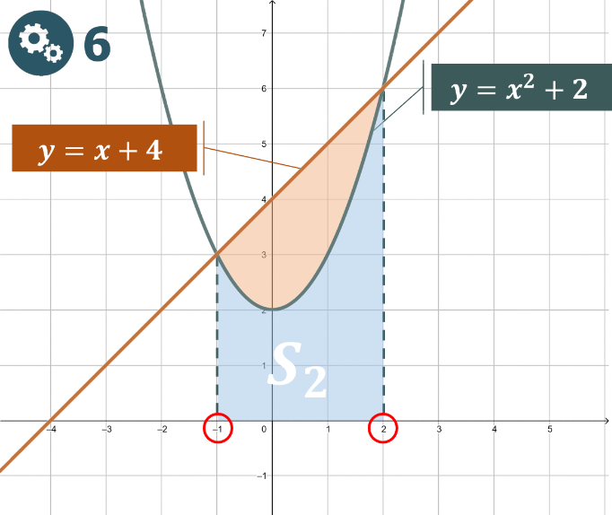

- Як можемо знайти площу $S_{2}$?
$$S_{2}=\int_{-1}^{2}{\left(x^{2}+2\right)dx}$$

$$S=\int_{-1}^{2}{\left(x+4\right)dx}-\int_{-1}^{2}{\left(x^{2}+2\right)dx}=\left(\frac{x^{2}}{2}+4x\right)\left|{2 \atop -1}\right.-\left(\frac{x^{3}}{3}+2x\right)\left|{2 \atop -1}\right.$$
$$S=\left(\left(\frac{2^{2}}{2}+4∙2\right)-\left(\frac{{\left(-1\right)}^{2}}{2}+4∙\left(-1\right)\right)\right)-\left(\left(\frac{2^{3}}{3}+2∙2\right)-\left(\frac{{\left(-1\right)}^{3}}{3}+2∙\left(-1\right)\right)\right)$$
$$S=\left(10+3,5\right)-\left(\frac{20}{3}+\frac{7}{3}\right)=13\frac{5}{10}-9=4,5$$

Відповідь: $S=4,5 \left(\text{кв.од}\right)$

- Підсумок уроку
- Сформулюйте означення криволінійної трапеції
- Як можна обчислити площу криволінійної трапеції?
- Що ми називаємо визначеним інтегралом?
- Як обчислити визначений інтеграл?
- Що ви знаєте про формулу Ньютона-Лейбніца?
- Яка формула виражає геометричний зміст визначеного інтеграла?

- Домашнє завдання

Опрацювати §2, п.11 (ст.57-60)  Виконати № 11.2 (а,б); 11.4 (1,2); 11.6 (1,2);  11.9 (1,3); 11.11 (1,2) | Мерзляк А.Г.
Опрацювати §10  Виконати № 10.4; 10.6; 10.10; 10.12 | Істер О.С.
Опрацювати §7 (88-93)  Виконати № 7.1 (1,4,7); 7.2 (1,3); 7.4 (1,2); 7.5 (1,2) | Нелін Є.П.
Опрацювати §6-7  Виконати № 244; 253; 258; 264; 278; 284 | Бевз Г.П.

